**종합설계프로젝트 최종보고서**



팀원 임지환 신현수 최혜종

지도교수 서화정

목차

**제 1장 프로젝트 소개** 3

**제 2장 디자인** 5

**제 3장 프로젝트 설계** 7

**제 4장 적용 기술** 8

**제 5장 향후 계획** 10

**제 1장 프로젝트 소개**

**1-1 프로젝트 개요**

최근 들어 (초)미세먼지 문제의 심각성이 국내외적으로 대두되고 있다. 특히 (초)미세먼지는 서울 시민들의 건강에 큰 위해를 끼치고 있기에 이를 해결하기 위한 대책마련이 그 무엇보다 시급하다. 본 프로젝트에서는 서울 시민들이 깨끗한 공기를 마실 수 있는 환경 조성을 위해 필요한 기능들을 탑재하고 있다. 제작된 애플리케이션의 가장 큰 특징은 세계보건기구 (WHO) 기준의 국내 대상 미세먼지 및 날씨 정보를 구체적으로 제공한다는 점이다. 이러한 정보와 더불어 사용자는 건강관리에 필요한 정보를 제공받음으로써 건강을 증진시키는 용도로 활용 가능하다. 특히 정보를 직관적으로 전달하기 위해 직관적인 아이콘을 제작하였으며 인터페이스는 사용자의 편의성을 고려하여 디자인되었다. 마지막으로 수동적으로 정보를 사용자에게 전달하는 것에서 그치는 것이 아니라 사용자의 작은 실천으로 미세먼지를 절감하고 서울을 다시 맑은 파란 하늘로 만드는 데 이바지 할 수 있도록 사용자의 참여를 유도한다.

**1-2 프로젝트 목표**

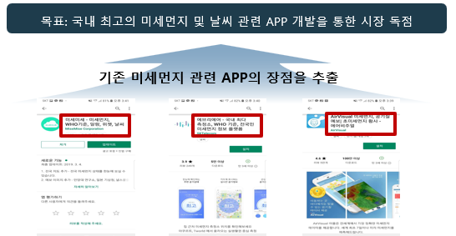

**1-3 시장 점유를 위한 4대 차별화 전략**

1. 기존 APP의 장점을 흡수하고 간견한 GUI(사용자 인터페이스)를 제공

* 사람들의 미세먼지 어플 선호도는 사용자 친화적 GUI와 정확한 데이터
* 정보제공 어플의 가장 중요한 데이터 갱신

1. 미세먼지/초미세먼지의 농도를 WHO 기준으로 제공

* 세계보건기구 (WHO) 기준을 적용
* 국내 대상 미세먼지 및 날씨 정보 종합적 제공

1. APP 사용자를 대상으로 건강 케어 정보를 제공

* 미세먼지 농도에 따른 사용자 건강 관리 케어
* 개인적 차원에서 미세먼지 노출 최소화

ex) 마스크, 물 등 건강관리 정보 제공

1. 사용자 인터렉션을 통한 미세먼지 절감 유도

* 국민적 차원에서 미세먼지 노출 절감
* 미세먼지를 줄이기 위해 선택지에서 내가 오늘 한 행동 선택하여 제출
* 오늘 사용자 중 몇 퍼센트가 미세먼지를 줄이기 위해 어떤 행동으로 일조하였는지 데이터화

**제 2장 디자인**

**디자인 의도**

앱의 디자인은 미세먼지의 수치를 직관적으로 확인할 수 있는 형태를 보여주고자 하였습니다. 미세먼지를 나타내는 디자인은 미세먼지를 현미경으로 확대 했을시 나타나는 형태를 모티브로 하였으며 미세먼지 수치에 따른 디자인을 진행 하였습니다. 사용자가 미세먼지의 수치를 시각적으로 바로 인지할 수 있도록 색상을 정하여 단계별로 진행하였습니다.

미세먼지 수치별 색상과 디자인



**아이콘**

서울하늘 앱 안에 들어가는 다양한 아이콘들입니다. 서울하늘은 미세먼지 뿐만아니라 날씨까지 제공하는 어플이기에 날씨에 관련한 아이콘을 디자인 하였습니다. 또한 실생활 미세먼지를 줄이기 위한 다양한 방법을 통해 사용자에게 전달하기위해 실천하는 공간에서 쓰이는 아이콘을 디자인했습니다.

날씨 아이콘과 실천 아이콘

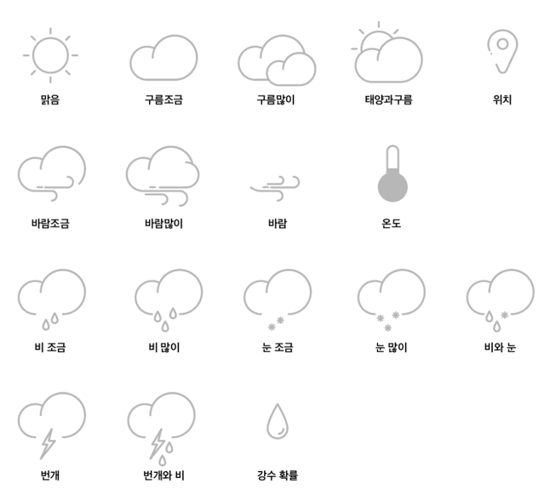 

**메인 화면**

메인화면은 사용자가 미세먼지 수치를 직관적으로 알 수 있도록 하였습니다. 한 화면에 미세먼지 수치와 오늘의 날씨 정보를 노출시켰으며, 해당 요일에 미세먼지 수치에 따른 건강관리를 표시하였고 생활 속 미세먼지를 줄일 수 있는 방안과 실천을 나타냈습니다.

메인화면

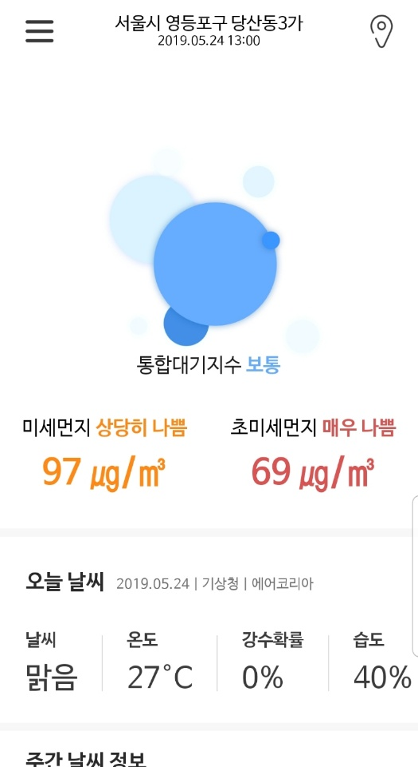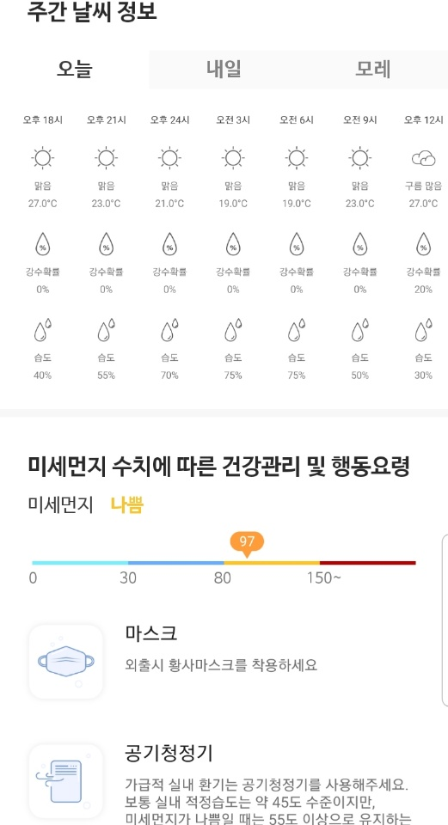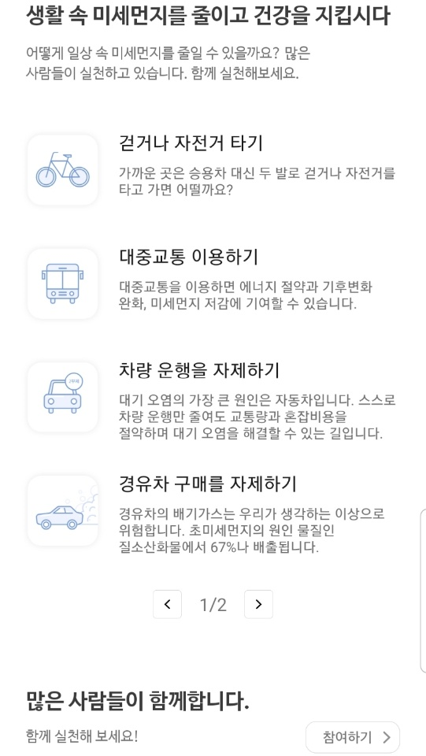

**제 3장 프로젝트 설계**

**3-1. 전체 설계도**

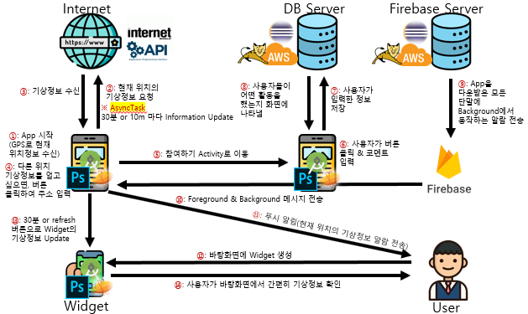

1. 앱을 실행시키면 안드로이드에서 GPS를 이용한 현재 위치정보를 수집

②~③ 현재 위치정보를 바탕으로 미세먼지 정보 및 기상 정보를 수집

④ 다른 지역의 정보를 얻고 싶은 경우 지역 검색 페이지로 이동하여 검색

⑤~⑥ 참여하기 페이지로 이동하여 사용자 인터렉션이 가능

⑦~⑧ 사용자가 오늘 하루 미세먼지를 줄이기위해 한 일을 입력하면 DB서버에 등록

⑨~⑪ Firebase를 이용하여 푸시알림을 전송. 앱을 다운로드받은 모든 단말기기에 Background 작업을 전송함.

⑫~⑭ 사용자가 바탕화면에서 간편히 기상정보를 확인할 수 있도록 위젯을 구현 30분 간격 또는 새로고침 버튼을 통해 실시간으로 정보 조회

**제 4장 적용 기술**

**4-1 GPS**

4-1-1 GPS 실시간 날씨 정보 수신

* 현재 위치 기반, Asynctask로 Thread를 구성하여 시간(30분)과 위치(10m) 변화에 따른 날씨 정보 크롤링
* Region code: 서울시 25개 구의 449개의 동을 매핑하여 자동화

ex) [http://www.kma.go.kr/wid/queryDFSRSS.jsp?zone=＂+region_code](http://www.kma.go.kr/wid/queryDFSRSS.jsp?zone=%22+region_code)

4-1-2 GPS에 따른 미세먼지 정보 수신

* 현재 위치 기반, 1과 마찬가지로 특정 시간에 따른 미세먼지 정보 크롤링, 서울시 오픈 API 사용

ex) [http://openapi.seoul.go.kr:8088/[API_KEY]/json/RealtimeCityAir/1/5/](http://openapi.seoul.go.kr:8088/%5bAPI_KEY%5d/json/RealtimeCityAir/1/5/)

**4-2 Database Server**

* 미세먼지 줄이기 실천 페이지 디자인을 적용
* Category 선택 및 Comment 작성 후 버튼을 누르면 서버와 연동하여 DB에 저장 & 앱에 나타내기
* DB에 저장 시 Category 정보와 Comment 정보를 각각 다른 테이블에 저장 (Spring Hibernate Library 사용)
* Category Table과 Comment Table을 1:N 관계로 구현

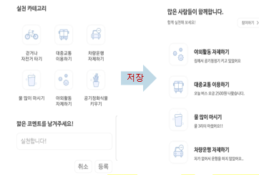

**4-3 Firebase (Push Alarm)**

* Background에서도 동작하는 푸시 알림 기능 구현

Immotal service를 구현하여 unbinding() 과정에 다시 rebinding()하여 서비스를 유지

**4-4 Widget**

* Background에서도 동작하는 Widget 기능 구현

30분 단위 새로고침 또는 새로고침 버튼 클릭에 따른 새로고침

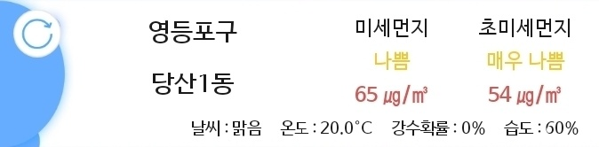

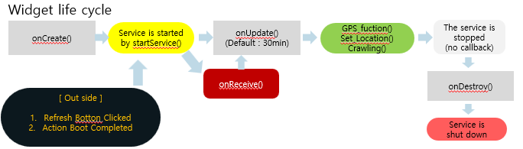

**제 5장 향후 계획**

**5-1 Background Service 개선**

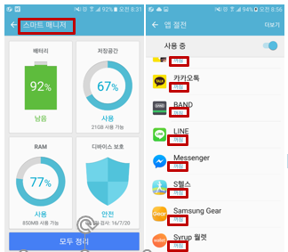

<대기업의 앱들만 앱 절전모드를 종료할 수 있다>

현재 안드로이드와 안드로이드 기기개발회사의 배터리 관련 이슈에 대한 제제로 Background Service를 개발하는 것에 많은 안드로이드 개발자들이 어려움을 겪고 있다.

이러한 문제점을 해결하기 위한 방법을 찾아서 Background Service를 개선하려한다.

**5-2 서울시 앱 공모전 참가**

* 2019년 하반기에 개최되는 서울시 앱 공모전에 출품

**5-3 안드로이드 플레이 스토어 앱 등록**

* ‘서울하늘’이라는 이름으로 앱 상용화

